ｽﾏﾎ・ﾀﾌﾞﾚｯﾄ等の通信機器をご自身でご用意できる人のみ申込できます。

新型コロナウイルス感染症コールセンター
相談申込書 《遠隔手話通訳サービス用》 【FAX送信先078-362-9874】
お名前 |  | 年齢 歳 | 送信日：令和２年 月 日
連絡先 | FAX番号 （ ） 電話番号（ ）
遠隔手話通訳  相談希望日時 | 第1希望 月 日 （ ） 時 分～ 時 分  第２希望 月 日 （ ） 時 分～ 時 分  第３希望 月 日 （ ） 時 分～ 時 分
以下の質問にお答えください。（できれば、記入してください。）
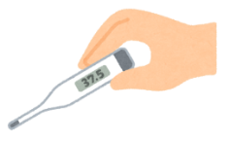  熱がありますか？ |  | （ ）度
いつからですか？ |  | （ ）月（ ）日ごろから
咳が出たり、息苦しいですか？ |  | はい いいえ
いつからですか？ |  | （ ）月（ ）日ごろから
身体に強いだるさはありますか？ |  | はい いいえ
いつからですか？ |  | （ ）月（ ）日ごろから
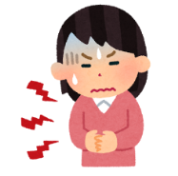  他の症状や治療中の  病気はありますか？ |  | はい いいえ
 |  | （ ）
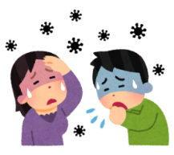  過去14日以内に、感染した人や疑いが  ある人と会話 や食事をしましたか？  またはその可能性がありますか？ |  | ある ない
 |  | （ ）月（ ）日ごろ
他に相談したいこと、心配な事があれば書いてください。
このFAXを確認した後、手話通訳者と調整した上で相談日時をFAXでお返事します。

